Lesetour mit Jon Pahl “Fethullah Gülen – Ein Leben des Hizmet”
Im März dieses Jahres trifft der Autor Jon Pahl seine deutschsprachigen Leserinnen und Leser in einer Lesetour durch Deutschland, Österreich und Schweiz. Pahl ist Historiker, Autor, Lehrer, Pastor sowie Forscher und verfasste eine umfassende Biographie über den türkisch-muslimischen Prediger Fethullah Gülen, die nun auch in Deutschland publiziert wurde.
In den Lesungen wird Pahl aus seinem Buch vorlesen, Fragen entgegennehmen und in den Austausch mit seinen Leserinnen und Lesern treten.

Informationen zum Buch: Jon Pahl: Fethullah Gülen – Ein Leben des Hizmet
In dieser weitreichend recherchierten Biografie über Fethullah Gülen nimmt uns der Historiker Jon Pahl mit auf eine Reise, auf der wir Weisheit und Kontroversen entdecken, von der Türkei der 1940er-Jahre bis in die USA des 21. Jahrhunderts. Pahl erzählt die Geschichte eines frommen muslimischen Jungen aus einem kleinen, abgelegenen türkischen Dorf, der einerseits eine weltweite Bewegung von Millionen von Menschen inspiriert hat, die sich der Alphabetisierung, dem sozialen Unternehmertum und dem interreligiösen Dialog verschrieben haben, andererseits aber von der türkischen Polizei überwacht, von Autokraten als Bedrohung angesehen und zuletzt vom derzeitigen türkischen Staatsoberhaupt zum Feind Nummer eins erklärt wurde.

Mit lebendiger Prosa und umfangreichen Recherchen zeichnet Jon Pahl Fethullah Gülens Leben und Denken in seinen Zusammenhängen nach, legt seine eigenen Positionen dar und lässt die LeserInnen dann ihre eigenen Schlussfolgerungen aus den Beweisen über diese unbestreitbar bedeutende Person ziehen.

Pahl verwebt dieses facettenreiche Leben zu einer Erzählung, die von fünf Schlüsselelementen, Mustern oder Beziehungen in Gülens Leben geprägt ist:
– Integrität der Teilnahme an den gewaltfreien Praktiken des Islam;
– prinzipientreuer Pluralismus, der sich in einer Verpflichtung zum Dialog manifestiert;
– engagierte Empathie, ein tiefes Gefühl für das Leiden der Welt und die Bereitschaft, sich für die Linderung dieses Leidens einzusetzen;
– eine Verpflichtung zu geistiger und wissenschaftlicher Bildung und
– ein Organisationsmodell des sozialen Unternehmertums.

→ Fethullah Gülen – Ein Leben des Hizmet bestellen
→ Für mehr Informationen zur Hizmet-Bewegung: Stiftung Dialog und Bildung

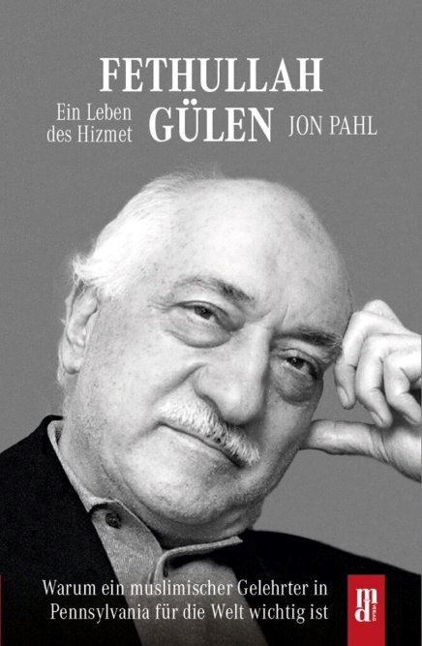
"Ein Leben des Hizmet" bestellen
„Dieses lesenswerte und gut recherchierte Buch ist eine wertschätzende Biografie von einem Außenstehenden der Bewegung, die Fethullah Gülen hervorgebracht hat, und hilft uns, die Form des islamischen Modernismus zu verstehen, die er vertritt, und warum einige politische Führer sie als Herausforderung empfinden. Wenn Sie Gülen und seine Bewegung verstehen wollen, ist dies der richtige Ort, um damit zu beginnen.“
Prof. Dr. Mark Juergensmeyer

Deutsche Version
Englische Version

Jon Pahl Lesung - Tourdaten DACH
14. März: Berlin: Stiftung Dialog und Bildung – VGE e.V. – Forum Dialog e.V.
15. und 16. März: Hessen
17. März: Hannover
18. bis 20. März: NRW: VEZ-NRW e.V.
21. März: Baden-Württemberg: GFD-BW e.V.
22. März: Bayern
23. März: Österreich
24. März: Zürich
25. März: Genf

